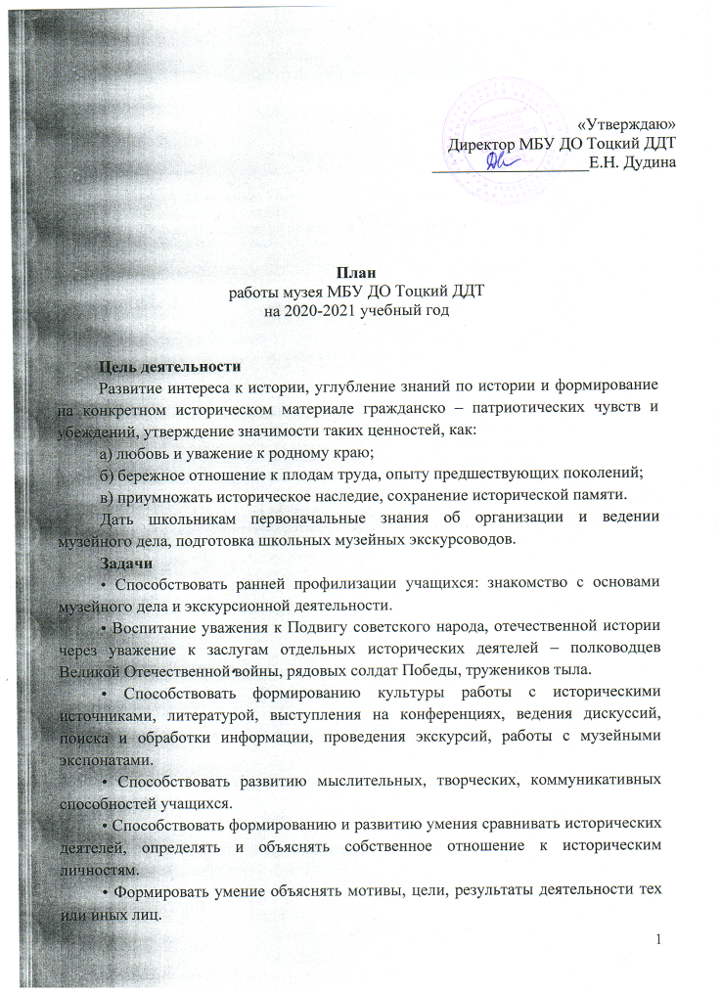
Одно из условий успешной организации и деятельности музея - преемственность в работе его актива. Она обеспечивается тем, что в его состав включаются учащиеся различных возрастных групп. Ученики сообща, совместно участвуют в выполнении различных заданий по поиску и сбору музейных материалов, их учету и хранению, оформлению выставок, экспозиций, подготовке и проведению экскурсий.
Каждый учащийся, причастный к организации музея, должен систематически расширять свои знания по основам наук, связанным с профилем музея, углубленно изучать вопросы и проблемы, над которыми он непосредственно работает в музее, овладевать навыками исследовательской и музейной работы.
Программа и организация занятий позволяет провести хорошую первоначальную подготовку юного музееведа «широкого профиля» и вместе с тем создать прочную основу для дальнейшей специализации различных групп музейного актива: юных следопытов, экскурсоводов, хранителей фондов, экспозиционеров, оформителей и т. д.
Содержание деятельности.
Поисковая деятельность:
• пополнение фонда;
• работа с архивными документами. Работа с периодической печатью, сбор газетных, журнальных статей об интересных людях и событиях района, села;
• встречи с участниками и очевидцами исторических событий, запись их воспоминаний, фотографирование. Переписка с земляками, проживающими за пределами района, области, родного края;
• посещение района исследования, изучение данного вопроса на месте, фотографирование зданий и других исторических объектов;
• поиск и сбор предметов материальной и духовной культуры;
• консультации с работниками библиотек, архивов, музеев и Интернет-ресурсами.
Исследовательская деятельность:
• научные исследования в сфере культурно-образовательной деятельности музея. Организация научно-исследовательской работы в музее и фиксирование ее результатов.
Оформительская работа:
• составление альбомов, дневников, докладов-отчётов, рефератов;
• оформление выставок, плакатов, планшетов;
• оформление экспозиций;
• выпуск музейного фотоальбома;
• создание презентаций по экспозициям музея;

Экскурсионно-просветительская деятельность:
• проведение встреч, праздников, экскурсий, музейных занятий и т.д.;
• организация краеведческих конференций по опубликованным исследовательским работам учащихся школ района;
• участие в городских, областных конкурсах экскурсоводов, краеведческих чтениях, презентациях школьных музеев и т.п.;
• сотрудничество с районной газетой.

Информационно-рекламная деятельность:
• продвижение имиджа музея в информационном образовательном пространстве через ресурсы Интернет;
• СМИ (газеты, журналы) – средство привлечения интереса разных слоев музейной аудитории;
• «Открытость» среды для осуществления рекламной деятельности музея;
• персональные приглашения на музейную выставку через почтовые ящики, обращения к классам и т.д., как один из способов информационно-рекламной деятельности.
Работа с музейным фондом
• комплектование фондов музея;
• сверка фондовых коллекций с учетной документацией;
• составление списков наличия, коллекционных описей, карточек;
• шифрование экспонатов;
• сбор и обработка материалов для экспозиции;
• создание электронной базы по учету и хранению документации.

План работы музея МБУ ДО Тоцкий ДДТ
2020-2021 учебный год

№ п/п | Содержание работы | Сроки | Ответственные
1. | 1. Участие в подготовке и проведении мероприятий, приуроченных к 75-летию окончания Второй Мировой войны  2. Методическая работа с педагогами до МБУ ДО Тоцкий ДДТ  3. Решение организационных вопросов: выборы актива музея, определение экскурсионной, поисковой, фондовой, экспозиционной, проектной групп.  4. Разработка планов проведения видео-экскурсий по разделам экспозиции музея.  5. Ведение музейных книг и журналов. Заполнение инвентарных карточек на имеющиеся и вновь поступающие музейные предметы.  6. Работа с фондами музея. | Сентябрь  2020 г. | Руководитель музея, коллектив МБУ ДО Тоцкий ДДТ
2. | 1. Участие в подготовке и проведении праздника, посвященного Дню учителя.  2. Работа по календарному плану МБУ ДО Тоцкий ДДТ  3. Работа с фондами музея: составление этикеток, опись экспонатов, ведение музейных книг и журналов, актов приемки экспонатов.  4. Методическая работа с педагогами до МБУ ДО Тоцкий ДДТ  5. Работа с фондами музея.  6. Ведение музейных книг и журналов. Заполнение инвентарных карточек на имеющиеся и вновь поступающие музейные предметы | Октябрь  2020 г. | Руководитель музея, актив музея
3. | 1. Работа по календарному плану МБУ ДО Тоцкий ДДТ  2. Работа с фондами музея: составление этикеток, опись экспонатов, ведение музейных книг и журналов, актов приемки экспонатов.  3. Методическая работа с педагогами до МБУ ДО Тоцкий ДДТ  4. Работа с фондами музея.  5. Ведение музейных книг и журналов. Заполнение инвентарных карточек на имеющиеся и вновь поступающие музейные предметы | Ноябрь  2020 г. | Руководитель музея, актив музея
4. | 1. Работа по календарному плану МБУ ДО Тоцкий ДДТ  2. Работа с фондами музея: составление этикеток, опись экспонатов, ведение музейных книг и журналов, актов приемки экспонатов.  3. Методическая работа с педагогами до МБУ ДО Тоцкий ДДТ  4. Работа с фондами музея.  5. Ведение музейных книг и журналов. Заполнение инвентарных карточек на имеющиеся и вновь поступающие музейные предметы | Декабрь  2020 г. | Руководитель музея,  актив музея
5. | 1. Работа по календарному плану МБУ ДО Тоцкий ДДТ  2. Работа с фондами музея: составление этикеток, опись экспонатов, ведение музейных книг и журналов, актов приемки экспонатов.  3. Методическая работа с педагогами до МБУ ДО Тоцкий ДДТ  4. Работа с фондами музея.  5. Ведение музейных книг и журналов. Заполнение инвентарных карточек на имеющиеся и вновь поступающие музейные предметы | Январь  2021 г. | Руководитель музея, актив музея
6. | 1. Работа по календарному плану МБУ ДО Тоцкий ДДТ  2. Работа с фондами музея: составление этикеток, опись экспонатов, ведение музейных книг и журналов, актов приемки экспонатов.  3. Методическая работа с педагогами до МБУ ДО Тоцкий ДДТ  4. Работа с фондами музея.  5. Ведение музейных книг и журналов. Заполнение инвентарных карточек на имеющиеся и вновь поступающие музейные предметы | Февраль  2021 г. | Руководитель музея, актив музея
7. | 1. Работа по календарному плану МБУ ДО Тоцкий ДДТ  2. Работа с фондами музея: составление этикеток, опись экспонатов, ведение музейных книг и журналов, актов приемки экспонатов.  3. Методическая работа с педагогами до МБУ ДО Тоцкий ДДТ  4. Работа с фондами музея.  5. Ведение музейных книг и журналов. Заполнение инвентарных карточек на имеющиеся и вновь поступающие музейные предметы | Март  2021 г. | Руководитель музея, актив музея
8. | 1. Работа по календарному плану МБУ ДО Тоцкий ДДТ  2. Работа с фондами музея: составление этикеток, опись экспонатов, ведение музейных книг и журналов, актов приемки экспонатов.  3. Методическая работа с педагогами до МБУ ДО Тоцкий ДДТ  4. Работа с фондами музея.  5. Ведение музейных книг и журналов. Заполнение инвентарных карточек на имеющиеся и вновь поступающие музейные предметы | Апрель 2021 г. | Руководитель музея, актив музея
 | 1. Итоговое заседание актива музея по проблемам развития музея и итогам работы за 2020-2021 учебный год. Определение заданий на летние каникулы по сбору материалов и музейных предметов.  2. Составление отчета о работе музея за 2020-2021 учебный год.  3. Составление планов работы музея на 2021-2022 учебный год. | Май  2021 г. | Руководитель музея, актив музея

Руководитель музея МБУ ДО Тоцкий ДДТ _________________Дудина Е.Н.

